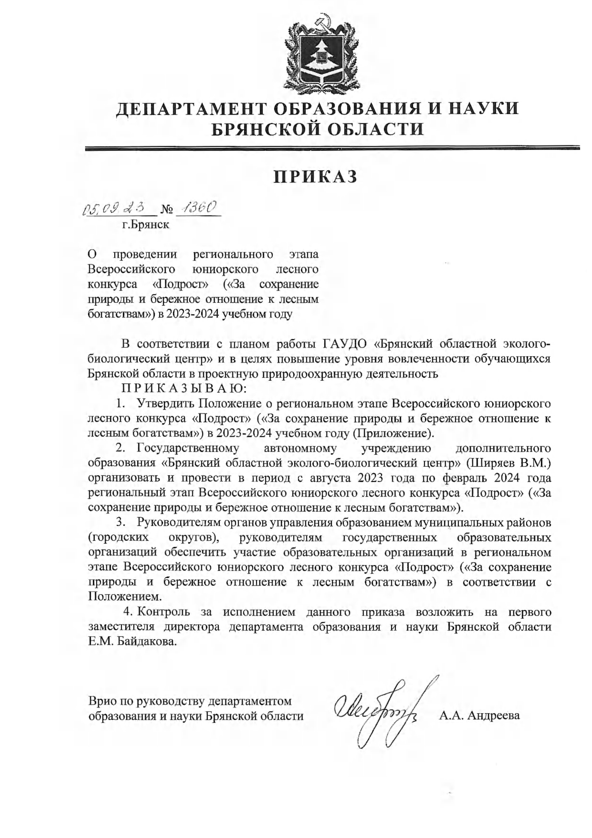
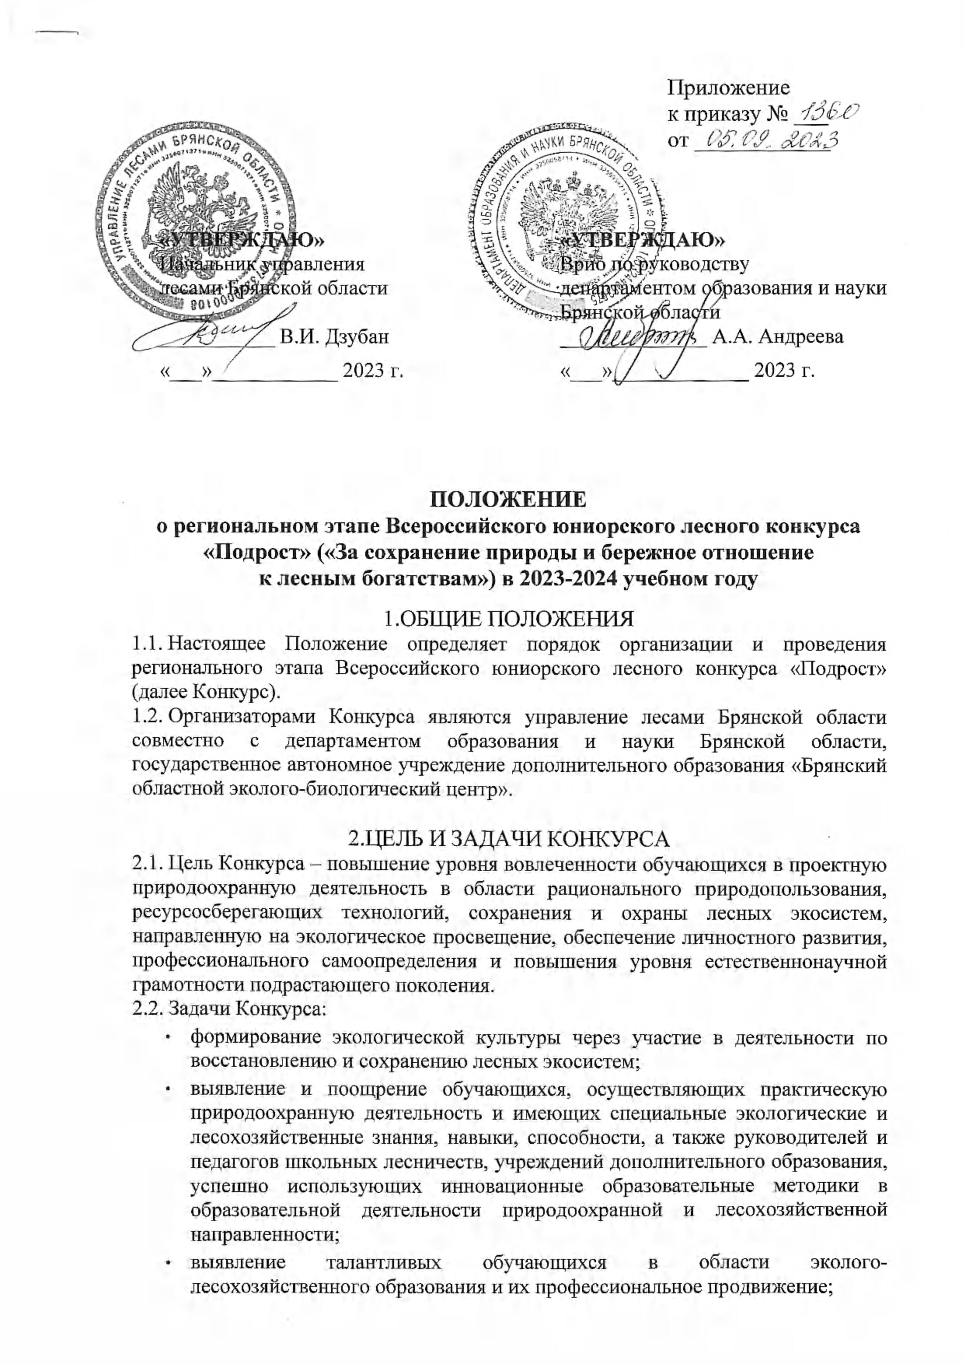
- подведение итогов работы школьных лесничеств и других объединений обучающихся, ведущих учебно-исследовательскую и проектную природоохранную деятельность, направленную на сохранение лесных экосистем;
- обмен опытом работы, методическими практиками, инновационными природоохранными идеями и установление профессиональных контактов между обучающимися и педагогами образовательных организаций высшего образования, сотрудниками научных и природоохранных организаций по развитию школьных лесничеств в современных условиях.

3. УЧАСТНИКИ КОНКУРСА
3.1. К участию в Конкурсе приглашаются:
- обучающиеся образовательных организаций области в возрасте от 14 до 18 лет включительно на период проведения финала Конкурса;
- студенты, обучающиеся по образовательным программам высшего образования (бакалавриат) (за исключением 4 курса обучения) по направлениям подготовки лесного профиля, в возрасте от 16 лет до 21 года включительно на период проведения финала Конкурса;
- руководители школьных лесничеств (педагоги дополнительного образования, специалисты лесного хозяйства и природоохранных организаций).
3.2. Допускается только индивидуальное участие в Конкурсе, кроме номинации «Проектная природоохранная деятельность», в которой возможно коллективное участие.

4. СРОКИ ПРОВЕДЕНИЯ
Конкурс проводится с августа 2023 г. по февраль 2024 года и состоит из двух этапов:
1 этап – муниципальный (август – декабрь 2023 года);
2 этап – региональный (январь – февраль 2024 года) среди победителей и призеров муниципальных этапов проводится в два тура:
- заочный тур, на который принимаются работы до 15 января 2024 года;
- очный тур (защита работ и подведение итогов Конкурса) проводится в феврале 2024 г. в ГАУДО «Брянский областной эколого-биологический центр».

5. ПОРЯДОК ПРОВЕДЕНИЯ
5.1. Конкурс проводится по следующим номинациям:
для обучающихся образовательных организаций:
• лесоведение и лесоводство (рассматриваются исследовательские работы, посвященные лесной типологии, возобновлению и формированию лесных древостоев, влиянию на лес антропогенных нагрузок, хозяйственной деятельности, лесных пожаров и другое;
• экология лесных животных (рассматриваются исследовательские работы, посвященные лесной фауне, экологии и поведению птиц, насекомых и других обитающих в лесу животных, в т.ч. вредителей леса; изучение эффективности биологических способов защиты леса (привлечение энтомофагов) и др.);
• экология лесных растений (рассматриваются флористические и геоботанические исследования лесных экосистем; изучение экологических и биологических особенностей видов лесных растений, грибов, лишайников);
• проектная природоохранная деятельность (рассматриваются социально значимые проекты, связанные с охраной лесов от пожаров, организацией и проведением разнообразных природоохранных лесных акций; защитой леса от вредителей и болезней, пропагандой знаний о лесе; использованием ресурсосберегающих технологий, а также популяризацией лесных профессий и практической деятельности по сохранению лесов).

для обучающихся образовательных организаций высшего образования лесохозяйственного профиля
- лучшая опытно-исследовательская работа обучающихся профессиональных образовательных организаций высшего образования лесохозяйственного профиля (исследовательские работы, связанные с применением инновационных лесохозяйственных технологий, с предложениями по совершенствованию применяемых лесохозяйственных практик, снижению антропогенного воздействия на лесные экосистемы и пр.

для педагогов дополнительного образования, специалистов лесного хозяйства и природоохранных организаций – руководителей школьных лесничеств
• «Школьные лесничества: учебно-методический комплекс и его элементы (представление руководителем школьного лесничества авторских разработок к одному из блоков учебно-методического комплекса: нормативно-правовому, методическому, учебно-дидактическому, блоку оценочно-диагностических средств и контрольно-измерительных материалов, блоку информационного обеспечения учебного предмета (электронные ресурсы) для проведения занятий с обучающимися в сфере лесного хозяйства, охраны и защиты лесов и рационального природопользования.

5.2. Конкурсные работы должны быть оформлены в соответствии с требованиями (Приложение 1 к Положению) и представлены в следующих формах:
- исследовательская работа по номинациям - «Лесоведение и лесоводство», «Экология лесных животных», «Экология лесных растений», «Лучшая опытно-исследовательская работа обучающихся организаций высшего образования лесохозяйственного профиля»;
- проект в номинации «Проектная природоохранная деятельность»;
- элементы учебно-методического комплекса в номинации «Школьные лесничества: учебно-методический комплекс и его элементы».

6. ТРЕБОВАНИЯ К МАТЕРИАЛАМ ДЛЯ УЧАСТИЯ В КОНКУРСЕ

6.1. Для участия в Конкурсе необходимо в срок до 15 января 2024 года участнику (или родителю участника) разместить заявку на участие в региональном этапе Всероссийского юниорского лесного конкурса «Подрост» в Навигаторе дополнительного образования детей Брянской области по ссылке https://р32.навигатор.дети/activity/1907/?date=2023-09-04 или в разделе «Мероприятия» - «Региональный этап Всероссийского юниорского конкурса «Подрост»)
6.2. Конкурсная работа в электронном виде (в форматах doc* и pdf*) направляется в адрес ГАУДО «Брянский областной эколого-биологический центр» по электронной почте eco.point32@mail.ru с пометкой «Подрост-2024» до 15 января 2024 г.
6.3. Вместе с конкурсной работой высылается:
- краткая аннотация конкурсной работы (в формате doc*);
- анкета-заявка участника Конкурса на основании Приложения № 2 к настоящему Положению;
- заявление-согласие на обработку персональных данных согласно Приложению № 3 к настоящему Положению.
6.4. На заочном туре Конкурса осуществляются:
- экспертная оценка конкурсных материалов;
- отбор лучших работ для участия в очном туре.
6.5. Конкурсные работы оцениваются в соответствии с критериями (Приложение № 4 к Положению).
6.6. К участию в Конкурсе не допускаются работы:
- реферативные, содержание которых основано только на анализе литературных источников или на сведениях, предоставленных различными организациями, ведомствами;
- имеющие признаки плагиата (процент оригинальности должен составлять не менее 50%);
- по содержанию не имеющие отношения к лесной тематике;
- не соответствующие требованиям к оформлению конкурсных материалов на основании Приложения № 1 к Положению;
- занявшие призовые места на других региональных конкурсных мероприятиях.
6.7. На каждом из этапов Конкурса проводится экспертная оценка конкурсных работ и определяются победители и призеры по каждой номинации в соответствии с рейтингом.
7. РУКОВОДСТВО КОНКУРСОМ
7.1. Общее руководство Конкурсом осуществляет оргкомитет с правами жюри в соответствии с Приложением № 5 к настоящему Положению, который определяет порядок работы жюри, подводит итоги Конкурса.
7.2. Оргкомитет оставляет за собою право изменить количество и наименование номинаций, количество призовых мест и осуществляет подбор состава жюри для оценки конкурсных работ.
7.3. Контактное лицо по вопросам участия образовательных организаций в Конкурсе – Клиндух Анна Юрьевна, тел. (4832) 64-87-91.

7. НАГРАЖДЕНИЕ ПОБЕДИТЕЛЕЙ КОНКУРСА
7.1. Итоги Конкурса подводятся по результатам очного тура.
7.2. По каждой номинации Конкурса определяются победители (1 место) и призеры (2, 3 места), которые награждаются грамотами департамента образования и науки Брянской области, управления лесами Брянской области.
7.3. Конкурсные работы победителей Конкурса направляются для участия в Федеральном (заочном) этапе Всероссийского юниорского лесного конкурса «Подрост».
Приложение №1
к Положению о региональном этапе Всероссийского юниорского лесного конкурса «Подрост»

ТРЕБОВАНИЯ К ОФОРМЛЕНИЮ КОНКУРСНЫХ РАБОТ
1. Общие требования к конкурсным работам
1.1. Все текстовые материалы должны быть написаны на русском языке (при необходимости – с использованием латинских названий видов животных и растений).
1.2. Объем работы ограничен не более 25 страницами, шрифт 14, интервал одинарный. Размер файла не должен превышать 30 Мб.
1.3. Картографический материал должен иметь условные обозначения и масштаб.
1.4. На очный этап Конкурса предоставляются конкурсные материалы на бумажном носителе вместе с презентацией и дополнительными наглядными материалами к ним (гербарий, зоологические коллекции и т.д.). Дополнительные наглядные материалы должны соответствовать теме работы и быть оформлены в соответствии с видом материала. Конкурсные работы вместе с дополнительными наглядными материалами после защиты возвращаются их авторам.
1.5. Презентация должна быть содержательной, иметь не более 15 слайдов. Текст не должен дублировать выступление, а лишь дополнять, акцентировать внимание на важном. На последнем слайде презентации необходимо указать источники информации, которые использовались при создании презентации.
Презентация может быть выполнена в любой удобной программе, однако конечный вариант должен иметь формат PDF. Размер презентации не должен превышать 15 Мб.

2. Структура и содержание исследовательской работы:
- титульный лист, на котором указываются: название образовательной организации, в которой выполнена работа; субъект РФ и населенный пункт; название детского объединения; тема работы; фамилия, имя, отчество автора; класс; фамилия, имя, отчество, должность и место работы руководителя конкурсной работы (полностью) и консультанта (если имеются), год выполнения работы;
- оглавление (с указанием страниц);
- введение, где должны быть четко сформулированы цель и задачи работы, актуальность исследования;
- обзор литературы: состояние вопроса, при необходимости дана физико-географическая характеристика района исследования и режим хозяйственного использования территории;
- методика исследований и проведение исследований (место и сроки проведения исследования, описание объектов исследования, методики сбора материалов, этапы исследования методы первичной и статистической обработки собранного материала и др.);
- результаты исследований и их обсуждение (полученные данные с результатами их анализа) практическая значимость; при представлении результатов желательно использование таблиц, диаграмм и графиков;
- выводы, результаты работы работы/проекта в соответствии с поставленными задачами;
- заключение, где могут быть отмечены лица, принимавшие участие в выполнении и оформлении работы, намечены дальнейшие перспективы работы, указаны практические рекомендации, непосредственно вытекающие из данной исследовательской работы;
- список использованной литературы, оформленной в соответствии с правилами составления библиографического списка. В тексте работы должны быть указаны ссылки на использованные литературные источники.
- приложения (фактические и численные данные, имеющие большой объем, а также рисунки, диаграммы, схемы, карты, фотографии и т.д. могут быть внесены в конец работы – в приложение или представлены отдельно. Все приложения должны быть пронумерованы, озаглавлены, а основной текст – обеспечен ссылками на соответствующие приложения).

3. Социально значимый проект включает следующее:
- титульный лист, на котором указываются: название образовательной организации, наименование объединения; тема работы; фамилия, имя, отчество автора; класс; фамилия, имя, отчество, руководителя и консультанта (если имеется), год выполнения работы;
- оглавление, перечисляющее разделы;
- введение, где необходимо указать проблему, которую решает проект; обосновать ее актуальность, указать цель и задачи;
- механизмы и этапы его реализации;
- результаты его реализации;
- практическая значимость.
Желательно иметь в приложении наглядный материал (по усмотрению автора), раскрывающий содержание всех этапов реализации проекта.

4. Номинация – «Школьные лесничества: учебно-методический комплекс и его элементы»: представление руководителем школьного лесничества авторских разработок к одному из блоков учебно-методического комплекса: нормативно-правовому (ведомственные стандартизирующие документы, учебные и рабочие программы, календарно-тематический план и пр.) методическому, учебно-дидактическому, блоку оценочно-диагностических средств и контрольно-измерительных материалов, блоку информационного обеспечения учебного предмета (электронные ресурсы) для проведения занятий с обучающимися в сфере лесного хозяйства, охраны и защиты лесов и рационального природопользования) в соответствии с требованиями к структуре и содержанию дополнительных общеобразовательных программ согласно пункта 5 приказа Минпросвещения России от 09 ноября 2018 г. №196, пункта 9 статьи 2 Федерального закона от 29 декабря 2012 г. №273-ФЗ «Об образовании в Российской Федерации».
Структура работы:
1. введение;
2. пояснительная записка (характеристика комплекса);
3. содержание авторской разработки к одному из блоков учебно-методического комплекса;
4. апробация авторской методики и ее результативность.
В работе необходимо представить презентационные материалы, подтверждающие результативность авторской методики.

Приложение № 2
к Положению о региональном этапе Всероссийского юниорского лесного конкурса «Подрост»

АНКЕТА-ЗАЯВКА
на участие в региональном этапе Всероссийского юниорского лесного конкурса «Подрост» («За сохранение природы и бережное отношение к лесным богатствам»)

1. Название работы: ______________________________________________________
2. Номинация: ___________________________________________________________
3. Фамилия, имя отчество автора (полностью) ________________________________
4. Статус автора: обучающийся / педагог / учреждение (ненужное зачеркнуть)
5. Дата рождения __________________
6. Домашний адрес (с индексом) ___________________________________________
7. Место учебы (общеобразовательная организация, класс) или работы (организация, должность) _________________________________________________
8. Организация, направляющая работу (полное название, телефон, е-mail) _____________________________________________________________________
9. Объединение обучающихся (школьное лесничество, кружок, клуб и т.п.)
_______________________________________________________________________
10.Фамилия, имя, отчество руководителя и консультанта работы (если имеются) _______________________________________________________________________
11. Должность руководителя, контактная информация (телефон, эл.почта)
_____________________________________________________________________
12. Согласие на публикацию (да, нет) (нужное подчеркнуть).

Дата заполнения "____" _______20__ г. Подпись _____________
Приложение № 3
к Положению о региональном этапе Всероссийского юниорского лесного конкурса «Подрост»

Директор ГАУДО
«Брянский областной эколого-биологический центр»
Ширяев В.М.

Заявление – согласие
субъекта на обработку персональных данных участника

Я, ___________________________________________, паспорт номер ____________
(Ф.И.О.)
выданный __________________________________________________________года,
(кем, когда)
в соответствии с Федеральным законом от 27.07.2006 г. № 152-ФЗ «О персональных данных» даю согласие ГАУДО «Брянский областной эколого-биологический центр», расположенному по адресу: г.Брянск, ул. 7-ая Линия,13, на обработку моих персональных данных, а именно: Ф.И.О., дату рождения, место учебы, класс, для обработки (внесение в электронную базу данных, использования в отчетных документах, публикации данных на сайте организации) в целях участия в региональном этапе Всероссийского юниорского лесного конкурса «Подрост» (за сохранение природы и бережное отношение к природным богатствам)
Я подтверждаю своё согласие на передачу моих персональных данных департаменту образования и науки Брянской области.
Передача наших персональных данных другим субъектам может осуществляться только с моего письменного согласия.
Я утверждаю, что ознакомлен с документами организации, устанавливающими порядок обработки персональных данных, а также с моими правами и обязанностями в этой области.
Даю свое согласие организаторам конкурса на использование присланного конкурсного материала (размещение в сети интернет, телепрограммах, участие в творческих проектах и т. п.) с указанием имени автора.
Согласие вступает в силу со дня его подписания и действует в течение неопределенного срока. Согласие может быть отозвано мною в любое время на основании моего письменного заявления.

«___»____________ 20__ г. ______________________
(подпись)
Директора ГАУДО
«Брянский областной эколого-биологический центр»
Ширяев В.М.

Заявление – согласие
субъекта на обработку персональных данных руководителя

Я, ___________________________________________, паспорт номер ____________
(Ф.И.О.)
выданный ______________________________________________________________
_______________________________________________________________________
(кем, когда)
в соответствии с Федеральным законом от 27.07.2006 г. № 152-ФЗ «О персональных данных» даю согласие ГАУДО «Брянский областной эколого-биологический центр», расположенному по адресу: г.Брянск, ул. 7-ая Линия,13, на обработку моих персональных данных, а именно: Ф.И.О., место работы, должность, контактные телефоны (домашний, мобильный) для обработки (внесение в электронную базу данных, использования в отчетных документах, публикации данных на сайте организации) в целях участия в региональном этапе Всероссийского юниорского лесного конкурса «Подрост» (за сохранение природы и бережное отношение к природным богатствам)
Я подтверждаю своё согласие на передачу моих персональных данных департаменту образования и науки Брянской области.
Передача моих персональных данных другим субъектам может осуществляться только с моего письменного согласия.
Я утверждаю, что ознакомлен с документами организации, устанавливающими порядок обработки персональных данных, а также с моими правами и обязанностями в этой области.
Даю свое согласие организаторам конкурса на использование присланного конкурсного материала (размещение в сети интернет, телепрограммах, участие в творческих проектах и т. п.) с указанием имени автора.
Согласие вступает в силу со дня его подписания и действует в течение неопределенного срока. Согласие может быть отозвано мною в любое время на основании моего письменного заявления.

«___»____________ 20__ г. ______________________
(подпись)

Приложение № 4
к Положению о региональном этапе Всероссийского юниорского лесного конкурса «Подрост»

КРИТЕРИИ ОЦЕНКИ КОНКУРСНЫХ МАТЕРИАЛОВ
Конкурсные работы будут проверяться на объем заимствавания в системе «Антиплагиат» (официальный сайт antiplagiat.ru) на программно-аппаратном комплекседля проверки текстовых документов на наличие заимствований из открытых источников в сети Интернет и других источников. Результат проверки – оригинальность работы должна быть не менее 55%
1. Исследовательская работа:
- соответствие конкурсной работы требованиям к ее оформлению;
- актуальность, новизна выбранной темы и ее обоснование;
- постановка цели и задач, их соответствие содержанию конкурсной работы;
- теоретическая проработка темы исследования (степень проработки материала, работа с литературными источниками);
- обоснованность применения методики исследования, полнота ее изложения, комплексный подход к проведению исследований;
- полнота и достоверность собранного и представленного материала;
- качество представления, наглядность результатов исследования;
- анализ достоверности результатов;
- обоснованность и практическая ценность выводов.
2. Социально значимый проект:
- соответствие проекта требованиям к оформлению проекта;
- актуальность выбранной темы проекта и обоснование ее практической ценности;
- соответствие содержания проекта, поставленной цели и задачам;
- наличие творческого компонента в процессе работы над проектом: первоначальные идеи, их ориентированность, нестандартные авторские решения и т.д.;
- этапность в реализации проекта;
- результативность и практическая значимость проекта.
3. Разработка учебно-методических материалов:
- актуальность (современность, востребованность, целесообразность, особенности учебно-методических материалов и т.п.);
- направленность и уровень проработки учебно-методических материалов;
- ориентация учебно-методических материалов на конкретные области знания и виды предметно-тематической деятельности обучающихся;
- достаточность требований учебно-методических материалов к учебной деятельности и результатам освоения материалов обучающимися;
- объективные задачи, решаемые учебно-методическими материалами;
- оригинальность методики и подхода в изложении материала;
- результативность совокупности знаний, умений, навыков, личностных качеств и компетенций, которые учащийся сможет продемонстрировать по завершению освоения материала.
Приложение № 5
к Положению о региональном этапе Всероссийского юниорского лесного конкурса «Подрост»

Состав оргкомитета (с правами жюри) регионального этапа Всероссийского юниорского лесного конкурса «Подрост» («За сохранение природы и бережное отношение к лесным богатствам») в 2023-2024 учебном году

Шматов Павел Владимирович - председатель оргкомитета, первый заместитель начальника управления лесами Брянской области.
Ширяев Виктор Михайлович - заместитель председателя оргкомитета, директор ГАУДО «Брянский областной эколого-биологический центр»

Члены оргкомитета:

Нартов Д.И.  (по согласованию) |  | - директор института лесного комплекса, ландшафтной архитектуры, транспорта и экологии ФГБОУ ВО «Брянский государственный инженерно-технологический университет».
Алещенко М.В.  (по согласованию) |  | - начальник отдела государственного лесного контроля, надзора, охраны и защиты лесов управления лесами Брянской области.
Залепеева О.В. |  | - главный консультант отдела развития специальных учреждений, воспитательной работы и оздоровления детей департамента образования и науки Брянской области.
Клиндух А.Ю. |  | - старший методист ГАУДО «Брянский областной эколого-биологический центр».

